U C H W A Ł A Nr XVIII/124/12
Rady Miejskiej w Czyżewie
z dnia 3 maja 2012 r.

w sprawie ustanowienia herbu, flagi i pieczęci Miasta i Gminy Czyżew
oraz zasad ich stosowania

Na podstawie art. 18 ust. 2 pkt 13 ustawy z dnia 8 marca 1990 r. o samorządzie gminnym (Dz. U z 2001 r. Nr 42, poz. 1591, z późn. zm.) i art. 3 ust. 1 ustawy z dnia 21 grudnia 1978 r. o odznakach i mundurach (Dz. U. Nr 31, poz. 130, z późn. zm.) oraz po uzyskaniu pozytywnej opinii Ministra Administracji i Cyfryzacji,
Rada Miejska uchwala, co następuje:
      - Ustanawia się herb, flagę i pieczęcie Miasta i Gminy Czyżew.
      - 1.Herb Miasta i Gminy Czyżew przedstawia: w tarczy niebieskiej, dwa klucze, srebrny i złoty ułożone równolegle względem siebie i przekrzyżowane ze srebrnym mieczem o złotej rękojeści, w górnej części tarczy centralnie położoną srebrną lilię ze złotą przepaską.
        - Figury heraldyczne dwa klucze i miecz to najbardziej rozpoznawalne atrybuty św. Ap. Piotra i Pawła, patronów kościoła parafialnego w Czyżewie. Srebrna lilia ze złotą przepaską to herb Gozdawa – będący nawiązaniem do rodziny założycielskiej miasta – Godlewskich.
3. Wzór graficzny herbu stanowi załącznik Nr 1 do uchwały.

      - 1. Flagę Miasta i Gminy Czyżew stanowi płat prostokątny o stosunku boków 5:8, z umieszczonymi na błękitnej materii bezpośrednio figurami heraldycznymi. W prawym, dolnym rogu dwa skośne białe pasy odnoszące się do założycieli miasta – Marka i Karola Godlewskich oraz będące nawiązaniem do faktu, iż Czyżew w swojej historii dwukrotnie był miastem w latach 1738-1870 i od 2011 r.
2. Wzór graficzny flagi stanowi załącznik Nr 2 do uchwały.
§ 4. 1. Pieczęcią Gminy Czyżew jest pieczęć okrągła, o wymiarze 36 mm średnicy, w otoku z napisem „Gmina Czyżew”, z wizerunkiem herbu Gminy w środku.
2. Wzór graficzny pieczęci stanowi załącznik Nr 3 do uchwały.
§ 5. 1. Pieczęcią Burmistrza Czyżewa jest pieczęć okrągła, o wymiarze 36 mm średnicy, w otoku z napisem „Burmistrz Czyżewa”, z wizerunkiem herbu Gminy w środku.
        - Wzór graficzny pieczęci stanowi załącznik Nr 4 do uchwały.
§ 6. 1. Pieczęcią Urzędu Miejskiego w Czyżewie jest pieczęć okrągła, o wymiarze 36 mm średnicy, w otoku z napisem „Urząd Miejski w Czyżewie”, z wizerunkiem herbu Gminy w środku.
2.Wzór graficzny pieczęci stanowi załącznik Nr 5 do uchwały.
§ 7. 1. Symbole, o których mowa w § 2 - 6 uchwały, stanowią własność Gminy Czyżew i są znakami prawnie chronionymi oraz mogą być używane wyłącznie w kształcie, proporcjach i kolorach zgodnych ze wzorami graficznymi ustalonymi w niniejszej uchwale.
2. Zasady używania herbu, flagi i pieczęci zawiera załącznik nr 6 do uchwały.
§ 8. Wykonanie uchwały powierza się Burmistrzowi Czyżewa.
§ 9. Uchwała wchodzi w życie po upływie 14 dni od dnia jej ogłoszenia w Dzienniku Urzędowym Województwa Podlaskiego.

Przewodniczący Rady Miejskiej
Witold Sienicki

Załączniki do uchwały

Nr XVIII/124/12 Rady Miejskiej w Czyżewie z dnia 3 maja 2012 r.

Załącznik nr 1
Herb Miasta i Gminy Czyżew
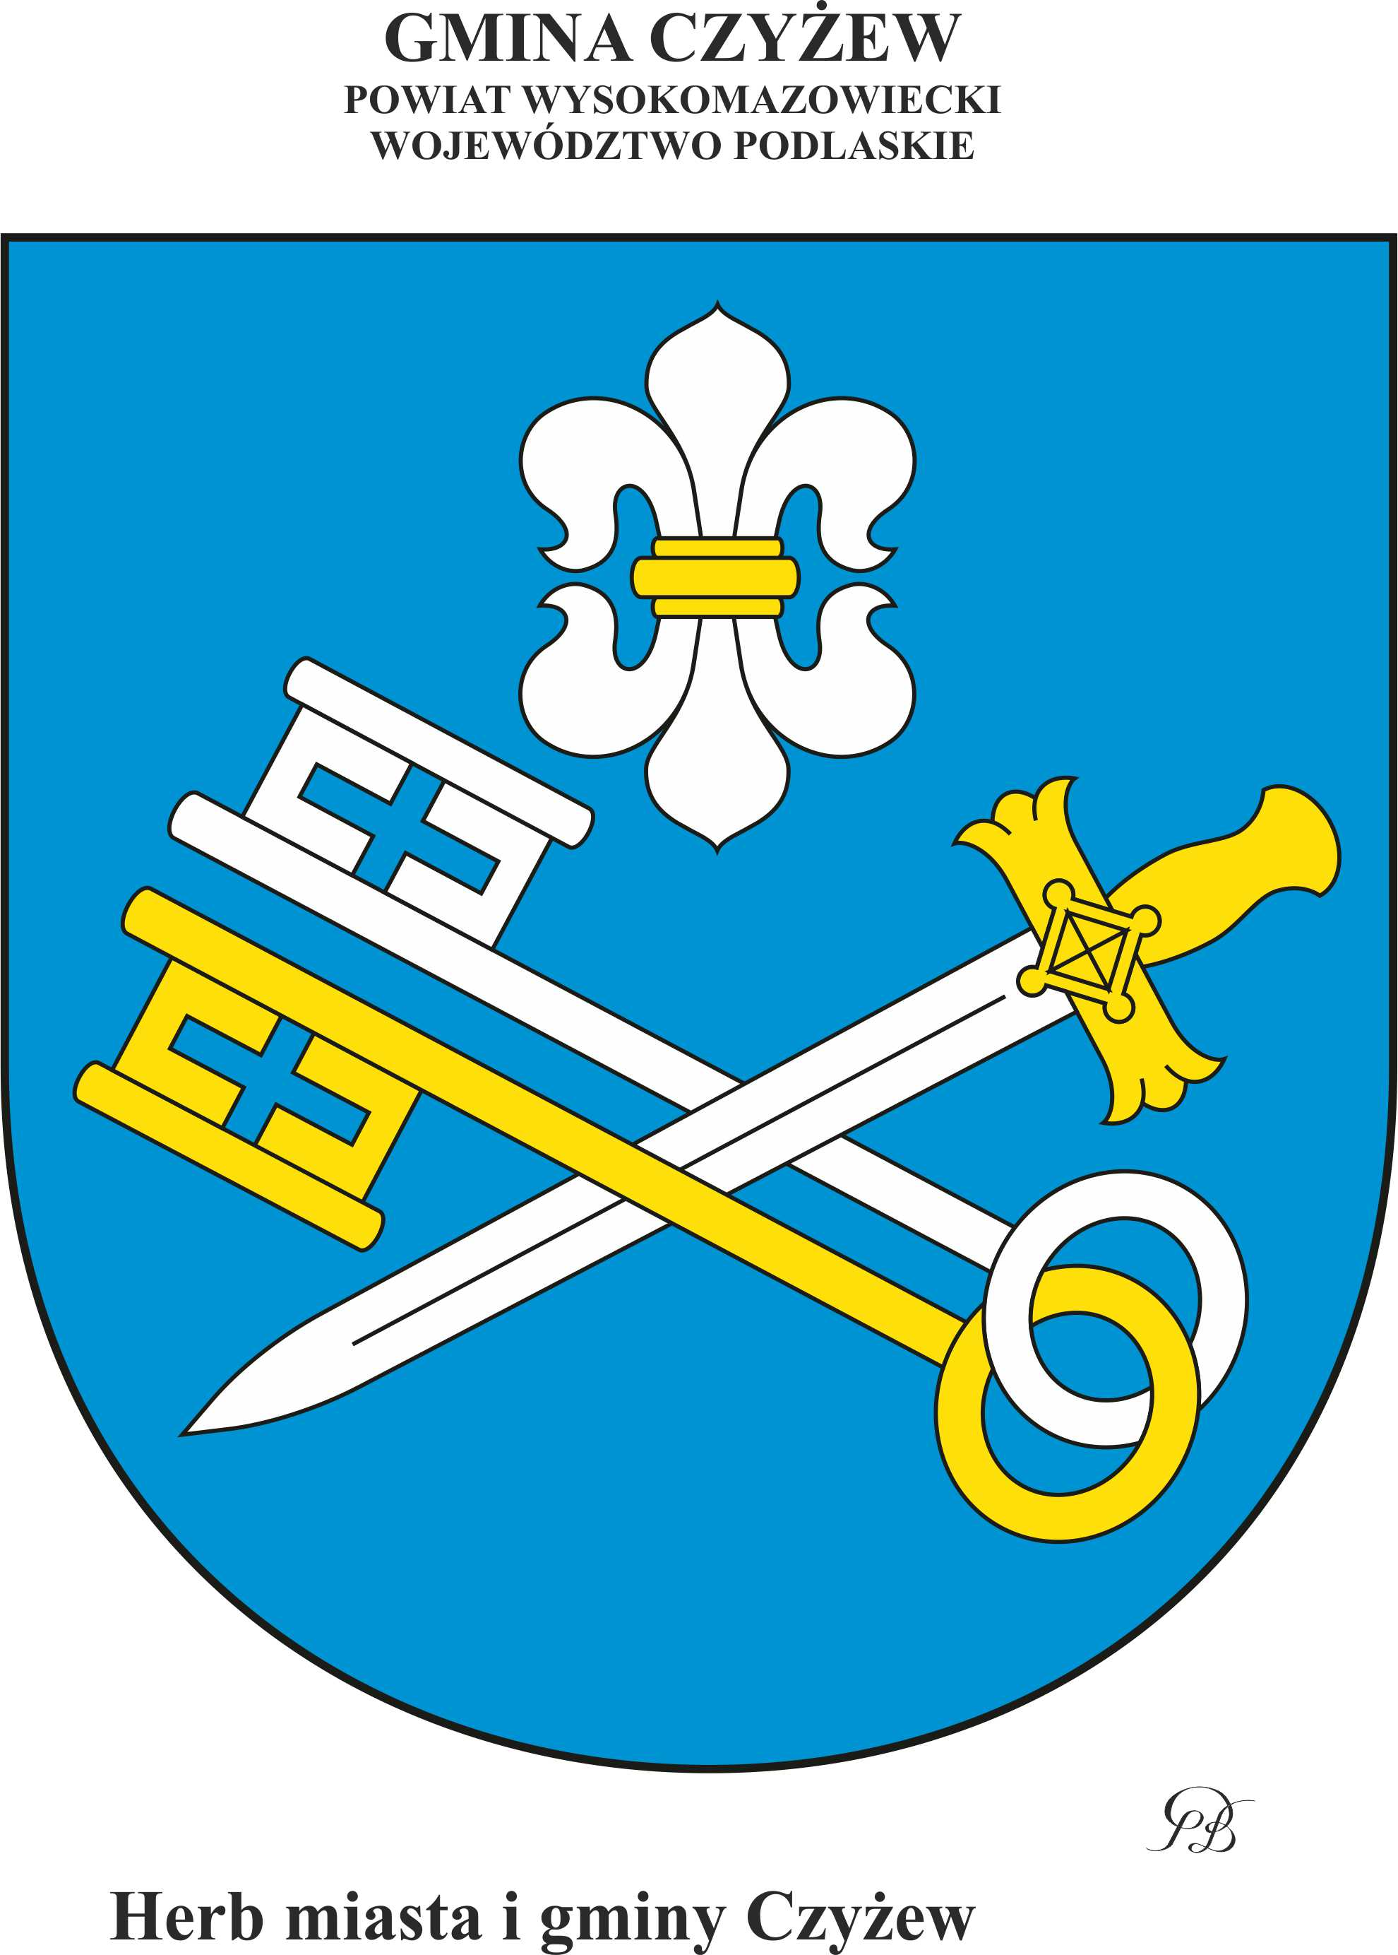

Załącznik nr 2
Flaga Miasta i Gminy Czyżew

Załącznik nr 3
Pieczęć Gminy Czyżew
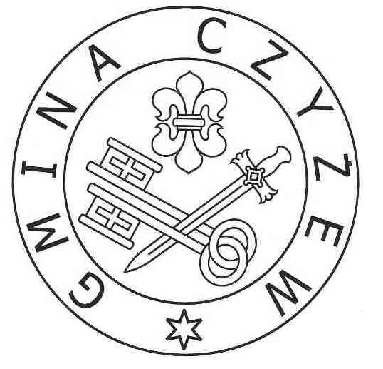

Załącznik nr 4
Pieczęć Burmistrza Czyżewa
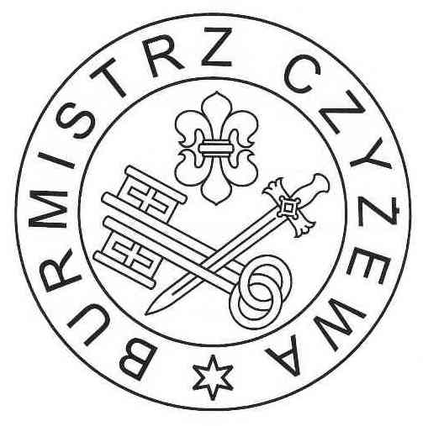

Załącznik nr 5

Pieczęć Urzędu Miejskiego w Czyżewie

Załącznik nr 6

Zasady używania herbu, flagi i pieczęci Miasta i Gminy Czyżew

      - Herb, flaga i pieczęcie mogą być używane wyłącznie w sposób zapewniający im należytą cześć i szacunek oraz prestiż i powagę przewidzianą prawem dla insygniów władzy.
      - Herbu, flagi i pieczęci używają Rada Miejska w Czyżewie, Burmistrz Czyżewa i Urząd Miejski w Czyżewie oraz gminne jednostki organizacyjne.
      - Herb jako symbol i znak tożsamości może być umieszczany:
          - na budynkach i w pomieszczeniach oraz salach posiedzeń organów Gminy i jej jednostek organizacyjnych;
          - na blankietach korespondencyjnych, wizytówkach i materiałach promocyjnych wydawanych przez Burmistrza;
          - na blankietach korespondencyjnych i wizytówkach Rady Miejskiej;
          - w publikacjach i biuletynach samorządowych oraz na oficjalnych stronach internetowych;
          - na tablicach pamiątkowych fundowanych przez władze gminy;
          - na urzędowych słupach i tablicach usytuowanych w gminie;
          - w innych miejscach za zgodą Burmistrza.

      - 1. Flaga jest wywieszana na budynku Urzędu Miejskiego /maszcie flagowym/ w szczególności w czasie: obrad Rady Miejskiej, uroczystości gminnych i państwowych oraz podczas oficjalnych wizyt władz państwowych, wojewódzkich i powiatowych. W dniach żałoby narodowej flagę gminy opuszcza się do połowy masztu.
2. Flaga może być wywieszana także na budynkach instytucji, przedsiębiorstw i organizacji społecznych w czasie uroczystości, o których mowa w ust.1.

      - Pieczęci Gminy używają odpowiednio Rada Miejska, Burmistrz i Urząd Miejski do sygnowania ważnych dokumentów.

      - 1. Wizerunku herbu i flagi mogą używać również osoby fizyczne i inne podmioty nie wymienione w § 2.
2. Wizerunek herbu i flagi może być wykorzystywany w celach komercyjnych wyłącznie za zgodą Burmistrza.
      - Burmistrz może zakazać używania herbu i flagi, jeżeli podmiot używający nie uzyskał zgody lub wykorzystuje te symbole w sposób nie zapewniający im należytej czci i szacunku albo godzący w powagę i prestiż Gminy, lub naraża na szkodę interes Gminy.
Przewodniczący Rady Miejskiej
Witold Sienicki

Zmiany tekstu jednolitego wymienionej ustawy zostały ogłoszone w Dz. U. z 2002 r. Nr 23, poz. 220, Nr 62, poz. 558, Nr 113, poz. 984, Nr 153, poz. 1271 i Nr 214, poz. 1806, z 2003 r. Nr 80, poz. 717 i Nr 162, poz. 1568, z 2004 r. Nr 102, poz. 1055, Nr 116, poz. 1203 i Nr 167, poz. 1759, z 2005 r. Nr 172, poz. 1441 i Nr 175, poz. 1457, z 2006 r. Nr 17, poz. 128 i Nr 181, poz. 1337, z 2007 r. Nr 48, poz. 327, Nr 138, poz. 974 i Nr 173, poz. 1218, z 2008 r. Nr 180, poz. 1111 i Nr 223, poz. 1458, z 2009r. Nr 52, poz.420 i Nr 157, poz. 1241, z 2010r. Nr 28, poz. 142 i 146 oraz Nr 106, poz.675 oraz z 2011r. Nr 21, poz. 113, Nr 117, poz. 679, Nr 134, poz. 777, Nr 149, poz. 887 i Nr 217, poz. 1281.
Zmiany tekstu jednolitego wymienionej ustawy zostały ogłoszone w Dz. U z 1998 r. Nr 162, poz. 1126, z 2000 r. Nr 12, poz. 136 i Nr 120, poz. 1268, z 2001 r. Nr 123, poz. 1353 oraz z 2009 r. Nr 92, poz. 753.

